2024/25 уч. год

Код участника____________________

Всероссийская олимпиада школьников
по искусству (мировой художественной культуре)
Школьный этап

Бланк заданий для учеников 7–8-х классов

Максимальный балл – 200.

Номер задания | Баллы | Баллы участника
1 | 20
2 | 17
3 | 30
4 | 30
5 | 42
6 | 27
7 | 34
Общий балл | 200
 | Подписи проверяющих

Задание № 1
Заполните таблицу: в каждом ряду выберите лишнее, коротко обоснуйте свой выбор.
1. Гопак, лезгинка, вальс, полонез, челеста.
2. «Боярыня Морозова», «Утро стрелецкой казни», «Взятие снежного городка», «Мадонна Литта», «Меншиков в Берёзове».
3. Мольберт, акварель, партер, темпера, палитра.
4. Государственный Русский музей, Государственный исторический музей, Музей архитектуры имени А.В. Щусева, Государственный музей изобразительных искусств имени А.С. Пушкина, Московский музей современного искусства.
5. Антонио Гауди, Франц Шуберт, Фрэнк Гери, Карл Росси, Франческо Растрелли.
№ ряда | Лишнее | Короткое обоснование
1
2
3
4
5

Максимальный балл – 20 | Баллы участника | Член жюри

Задание № 2
Соотнесите понятие с его определением. Запишите пары: цифра – соответствую-щая буква. Дайте определение оставшемуся понятию.
1. Пейзаж | А. Орнаментальное или сюжетное изображение из цветного декорированного стекла
2. Витраж | Б. Поэтическая форма, состоящая из 14 строк
3. Реставрация | В. Скульптурное изображение, которое выступает от основы не более чем наполовину своего объёма
4. Барельеф | Г. Жанр изобразительного искусства, предметом которого является природа
5. Пуанты | Д. Женские балетные туфли, которые позволяют танцовщице встать на кончики пальцев
6. Сонет | Е. Плоскостное однотонное изображение профилей фигур и предметов
7. Силуэт | Ж. Творческая деятельность, предотвращающая разрушение культурных памятников, также направленная на их сохранение
8. Автопортрет

1 | 2 | 3 | 4 | 5 | 6 | 7 | 8
I.

Максимальный балл – 17 | Баллы участника | Член жюри
Задание № 3
Дан ряд имён. Их можно разбить на группы. Предложите свои варианты разбивки. Дайте название каждой группе.

Иоганн Себастьян Бах, Никола Тесла, Квентин Тарантино, Фёдор Михайлович Достоевский, Антонио Вивальди, Пабло Пикассо, Иван Петрович Павлов, Эльдар Александрович Рязанов, Джоан Роулинг, Михаил Иванович Глинка, Фёдор Сергеевич Бондарчук, Сергей Сергеевич Прокофьев, Лев Николаевич Толстой, Винсент ван Гог, Шарль Перро, Константин Эдуардович Циолковский, Казимир Северинович Малевич, Альберт Эйнштейн, Иван Константинович Айвазовский, Стивен Спилберг.

Название группы | Имена

Максимальный балл – 30 | Баллы участника | Член жюри
Задание № 4
Светлана Петрова, хозяйка кота по кличке Заратустра из Санкт-Петербурга, решила приобщить своего питомца к искусству. Она начала помещать фото кота на знаменитые произведения искусства с помощью фотошопа. Посмотрите на изображения и напишите имена авторов (1-я строчка) и названия картин (2-я строчка).
1. 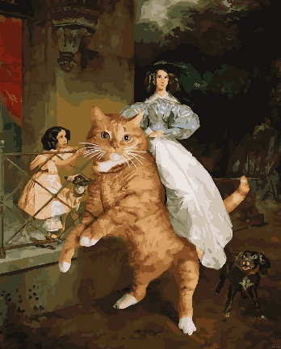 | 2. 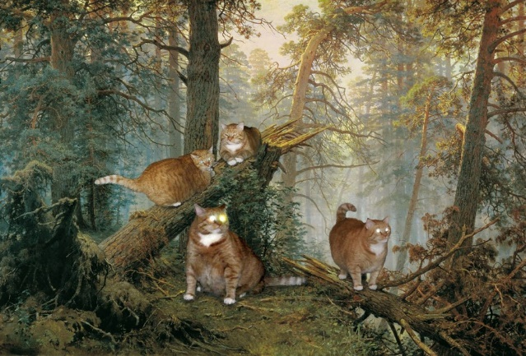
3. 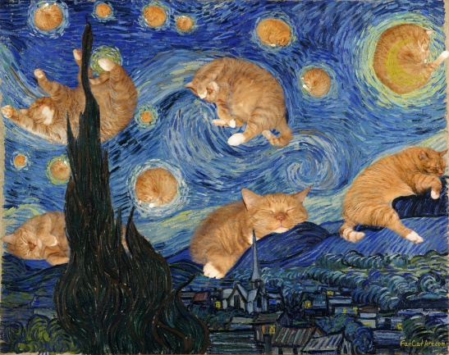 | 4. 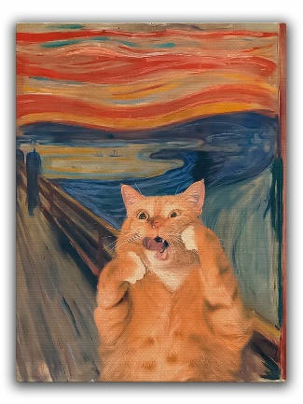
5. 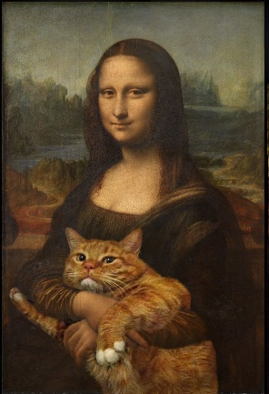 | 6. 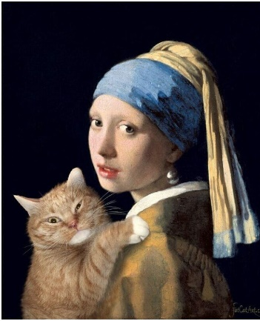
7. 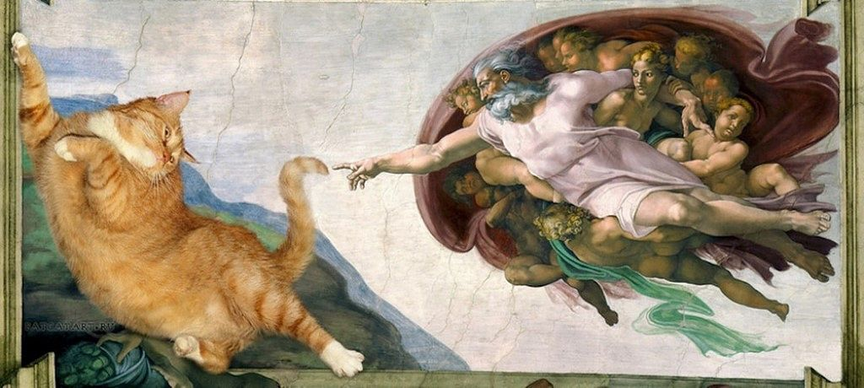 | 8. 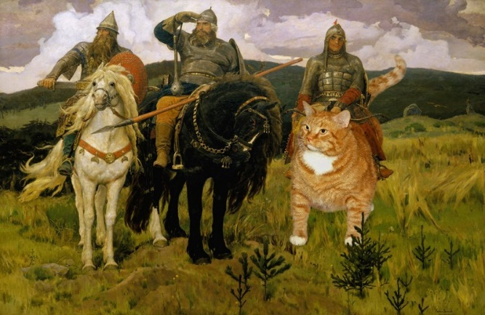
9. 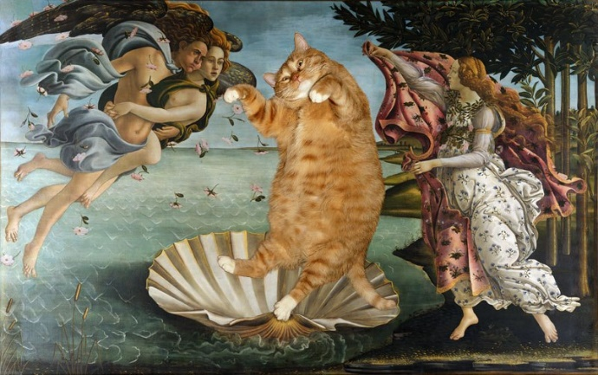 | 10.  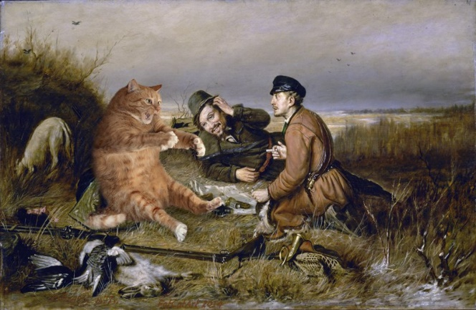

Максимальный балл – 30 | Баллы участника | Член жюри

Задание № 5
1. Перед вами кадры из известных мультипликационных фильмов. Для создания необходимой атмосферы художники анимации нередко используют отсылки к реальным городам и узнаваемым памятникам культурного и природного наследия. Рассмотрите кадры и заполните таблицу.
№  п/п | Стоп-кадр | Название мультфильма | Главные герои | Город, страна
1 | 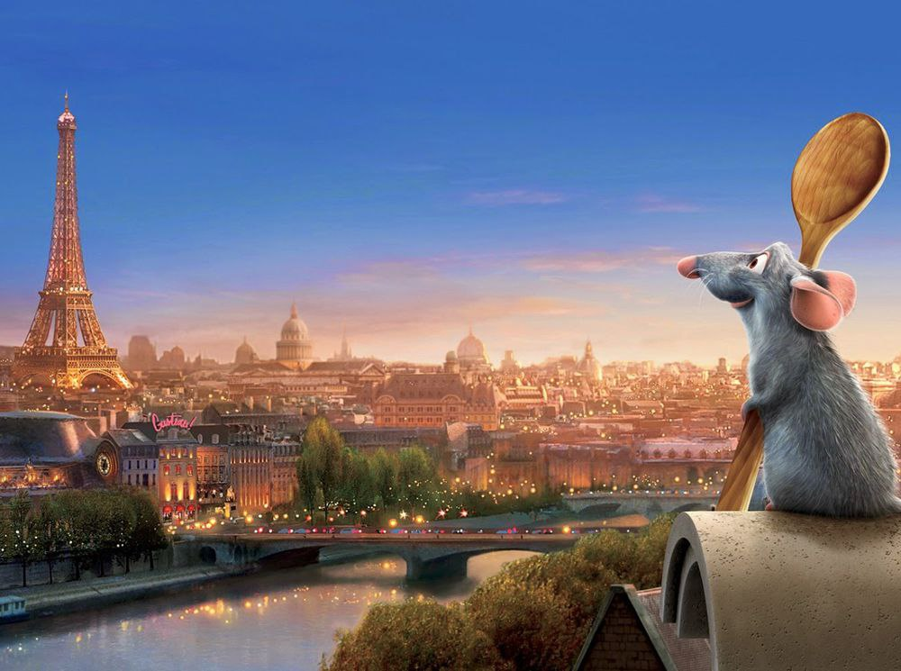
2 | 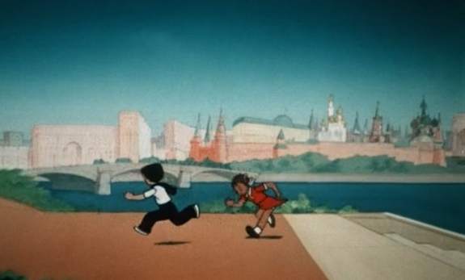
3 | 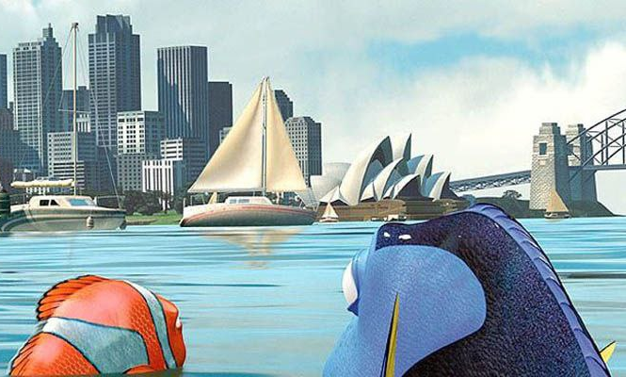
4 | 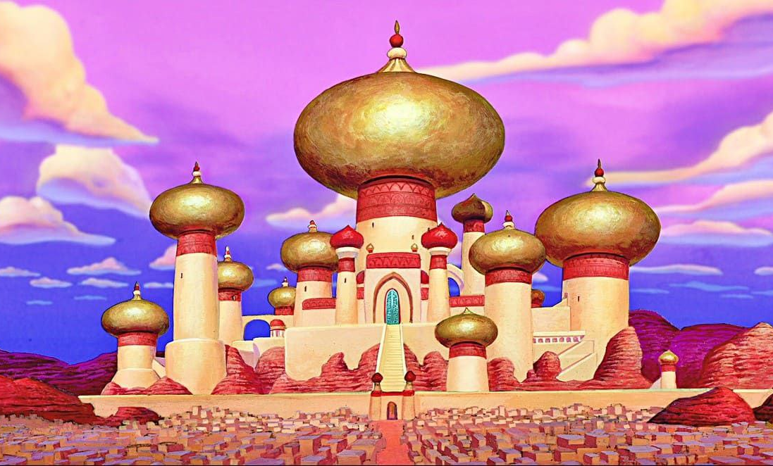
5 | 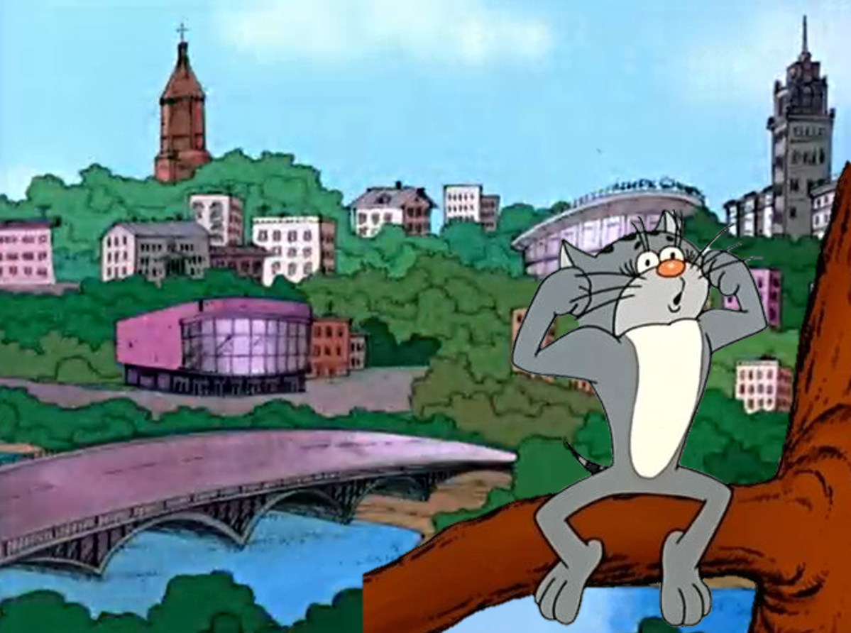
6 | 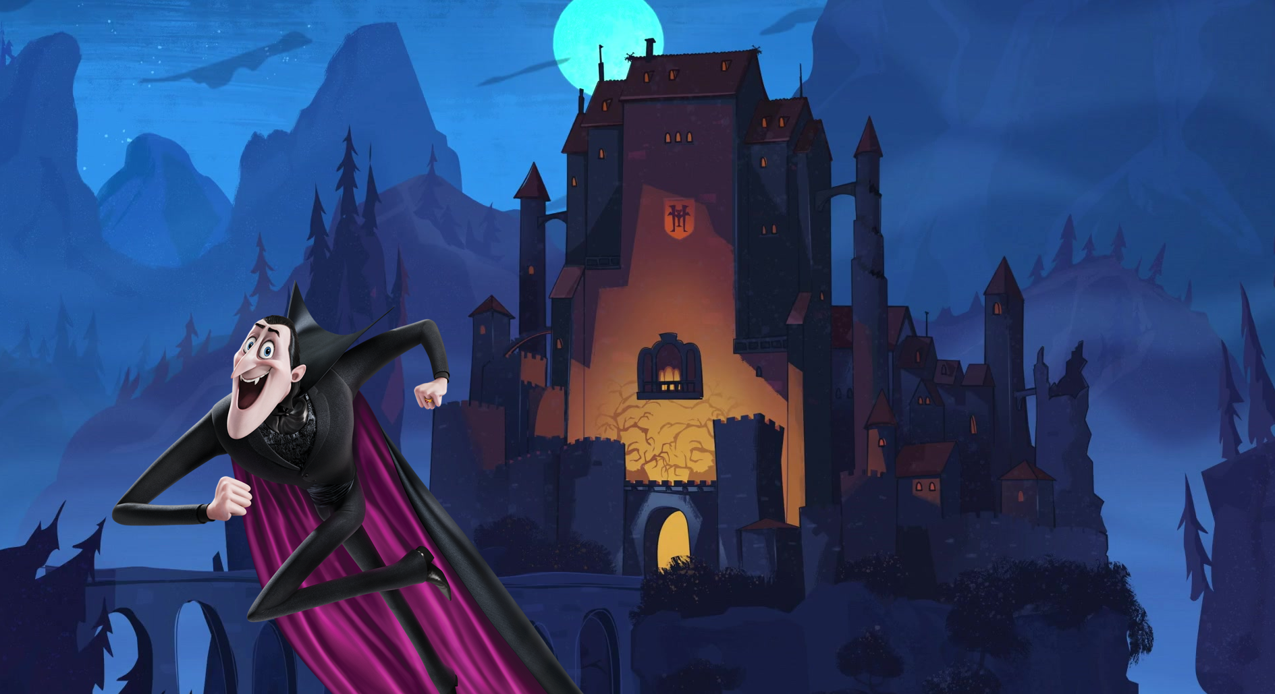
7 | 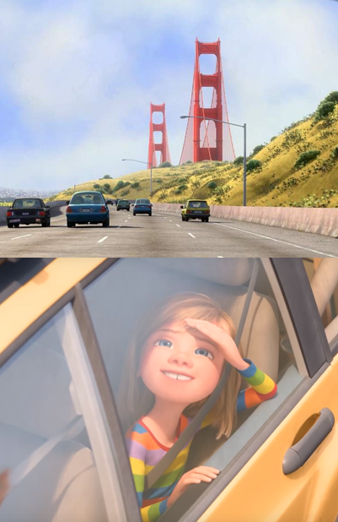
2. Слоган мультфильма — это лаконичная, легко запоминающаяся фраза, в которой выражена суть рекламного сообщения. Соотнесите номера мультфильмов, представленных в первой таблице, к слоганам, представленным ниже.
А. Нет слов одни эмоции
Б. Представьте, что у вас было бы три желания, три надежды, три мечты, и все они могли бы сбыться
В. Он до смерти хочет стать шеф-поваром
Г. Будет страшно смешно
3. Расставьте номера мультфильмов в хронологическом порядке их выхода на экраны от самого «старого» к «молодому»:
____→ ____→____→____→____→____→____

Максимальный балл – 42 | Баллы участника | Член жюри

Задание № 6
Прочитайте текст
В час моего ночного бреда
Ты возникаешь пред глазами –
Самофракийская Победа
С простёртыми вперёд руками.
Спугнув безмолвие ночное,
Рождает головокруженье
Твоё крылатое, слепое,
Неудержимое стремленье.
В твоём безумно-светлом взгляде
Смеётся что-то, пламенея,
И наши тени мчатся сзади,
Поспеть за нами не умея.
Н. Гумилёв
Ответьте на вопросы.
1. Определите скульптурное произведение, о котором говорится в тексте. Напишите его название
2. Где было найдено произведение?

3. Где находится произведение сейчас?
(Музей/галерея, город, страна)
4. Эпоха, когда было создано произведение
5. Напишите художественные средства поэзии для передачи эмоциональной атмосферы произведения
6. Напишите художественные средства скульптуры для передачи эмоциональной атмосферы произведения

Максимальный балл – 27 | Баллы участника | Член жюри

Задание № 7
В школе готовится книжная выставка, посвящённая 225-й годовщине рождения великого русского поэта Александра Сергеевича Пушкина.
Дайте ей название. Опишите, какие книги будут на ней представлены. Составьте программу открытия выставки. Включите в неё отрывки из художественных текстов, музыкальные произведения. Укажите художественные произведения, которые могут проецироваться на экран. Кого из известных деятелей культуры вы могли бы пригласить в качестве почётного гостя на открытие выставки? Обоснуйте ответ. Чему должны научиться школьники, посетив выставку?
_________________________________________________________
_________________________________________________________
_________________________________________________________
_________________________________________________________
_________________________________________________________
_________________________________________________________
_________________________________________________________
_________________________________________________________
_________________________________________________________
_________________________________________________________
_________________________________________________________
_________________________________________________________
_________________________________________________________
_________________________________________________________
_________________________________________________________
_________________________________________________________
_________________________________________________________
_________________________________________________________
_________________________________________________________
_________________________________________________________
_________________________________________________________
_________________________________________________________
_________________________________________________________
_________________________________________________________
_________________________________________________________
_________________________________________________________
_________________________________________________________
_________________________________________________________
_________________________________________________________
_________________________________________________________
_________________________________________________________
_________________________________________________________
_________________________________________________________
_________________________________________________________
_________________________________________________________
_________________________________________________________
_________________________________________________________
_________________________________________________________
_________________________________________________________
_________________________________________________________
_________________________________________________________
_________________________________________________________
_________________________________________________________
_________________________________________________________
_________________________________________________________
_________________________________________________________
_________________________________________________________
_________________________________________________________
_________________________________________________________
_________________________________________________________
_________________________________________________________
_________________________________________________________

Максимальный балл – 34 | Баллы участника | Член жюри

